問題１
下記の問題は、２つのインタフェース型、CalcIntとCalcFloatを定義し、その２つのインタフェースを実装して、四則演算を行うものです。
下記の実行結果となるように、未完成プログラムの空欄部分を埋めてプログラムを完成させてください。

実行結果
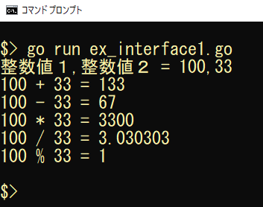

未完成プログラム ファイル名：ex_interface1.go

package main

import "fmt"

/**
インタフェース型 CalcInt の定義
メソッド名：Calc
引数：a, b たし算、ひき算、かけ算、剰余算を行う整数値（型 int）
処理：たし算、ひき算、かけ算、剰余算を行い値を返す
戻り値；たし算、ひき算、かけ算、剰余算の結果（型 int）
*/
プログラム作成部分

/**
インタフェース型 CalcFloat の定義
メソッド名：Calc
引数：a, b わり算を行う整数値（型 int）
処理：わり算を行い値を返す
戻り値；わり算の結果（型 int）
*/
プログラム作成部分

// たし算構造体 Add の定義
＿＿＿（１）＿＿＿
// ひき算構造体 Sub の定義
＿＿＿（２）＿＿＿
// かけ算構造体 Mul の定義
＿＿＿（３）＿＿＿
// わり算構造体 Div の定義
＿＿＿（４）＿＿＿
// 剰余構造体 Mod の定義
＿＿＿（５）＿＿＿

/**
たし算メソッドの実装（インタフェース CalCInt）
レシーバ：Add
メソッド名：Calc
引数：a, b たし算する整数（型 int）
処理：２つの整数をたし算して返す
戻り値：たし算の結果（型 int）
*/
プログラム作成部分

/**
ひき算メソッドの実装（インタフェース CalCInt）
レシーバ：Sub
メソッド名：Calc
引数：a, b ひき算する整数（型 int）
処理：２つの整数をひき算して返す
戻り値：ひき算の結果（型 int）
*/
プログラム作成部分

/**
かけ算メソッドの実装（インタフェース CalCInt）
レシーバ：Mul
メソッド名：Calc
引数：a, b かけ算する整数（型 int）
処理：２つの整数をかけ算して返す
戻り値：かけ算の結果（型 int）
*/
プログラム作成部分

/**
わり算メソッドの実装（インタフェース CalCFloat）
レシーバ：Div
メソッド名：Calc
引数：a, b わり算する整数（型 int）
処理：２つの整数をわり算して返す
戻り値：わり算の結果（型 float）
*/
プログラム作成部分

/**
剰余メソッドの実装（インタフェース CalCInt）
レシーバ：Mod
メソッド名：Calc
引数：a, b 剰余算する整数（型 int）
処理：２つの整数を剰余算して返す
戻り値：剰余算の結果（型 int）
*/
プログラム作成部分

func main() {

＿＿＿（６）＿＿＿ // 構造体 add の宣言（型 Add）
＿＿＿（７）＿＿＿ // 構造体 sub の宣言（型 Sub）
＿＿＿（８）＿＿＿ // 構造体 mul の宣言（型 Mul）
＿＿＿（９）＿＿＿ // 構造体 div の宣言（型 Div）
＿＿＿（10）＿＿＿ // 構造体 mod の宣言（型 Mod）

// CalcIntインタフェース型の変数 calcInt の宣言
＿＿＿（11）＿＿＿
// CalcFloatインタフェース型の変数 calcFloat の宣言
＿＿＿（12）＿＿＿

// 計算させる変数 number1, number2 の宣言（型 int）
var number1, number2 int

// ２つの整数値を入力
fmt.Print("整数値１,整数値２ = ")
fmt.Scanf("%d,%d", &number1, &number2)

// たし算の結果を表示
＿＿＿（13）＿＿＿
fmt.Printf("%d + %d = %d\n",
number1, number2, ＿＿＿（14）＿＿＿)

// ひき算の結果を表示
＿＿＿（15）＿＿＿
fmt.Printf("%d - %d = %d\n",
number1, number2, ＿＿＿（16）＿＿＿)

// かけ算の結果を表示
＿＿＿（17）＿＿＿
fmt.Printf("%d * %d = %d\n",
number1, number2, ＿＿＿（18）＿＿＿)

// わり算の結果を表示
＿＿＿（19）＿＿＿
fmt.Printf("%d / %d = %f\n",
number1, number2, ＿＿＿（20）＿＿＿)

// 剰余算の結果を表示
＿＿＿（21）＿＿＿
fmt.Printf("%d %% %d = %d\n",
number1, number2, ＿＿＿（22）＿＿＿)
}

問題２
下記のプログラムは、図形の周辺の長さ、面積を求めるメソッド、および、計算結果を表示するメソッドを定義した、インタフェース型 Figure を定義し、それらのメソッドを実装して、長方形、円の周辺の長さ、面積をもとめて表示するものです。

下記の実行結果となるように、未完成プログラムの空欄部分を埋めてプログラムをプログラムを完成させてください。

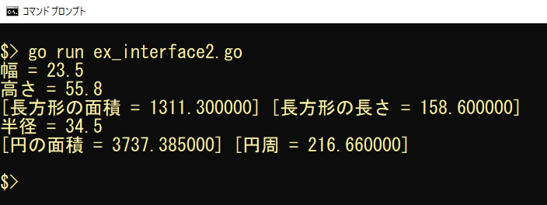
実行結果

未完成プログラム ファイル名：ex_interface2.go

package main

import "fmt"

/**
図形の面積と周辺の長さを求めるメソッドを定義する
インタフェース Figure の定義
メソッド area 面積をもとめる 戻り値：面積（型 float64）
メソッド length 周辺の長さをもとめる 戻り値：周辺の長さ（型 float64）
メソッド display 面積、周辺の長さを表示する 戻り値：なし
*/
プログラム作成部分

/**
長方形構造体 RectAngle の定義
フィールド
widht 幅（型 float64）
height 高さ（型 float64）
*/
プログラム作成部分

/**
円構造体 Circle の定義
フィールド
radius 半径（型 float64）
*/
プログラム作成部分

// 長方形の面積をもとめるメソッドを実装（Figureインタフェース）
プログラム作成部分

// 円の面積をもとめるメソッドを定義（Figureインタフェース）
プログラム作成部分

// 長方形の周辺の長さをもとめるメソッドを実装（Figureインタフェース）
プログラム作成部分

// 円周をもとめるメソッドを実装（Figureインタフェース）
プログラム作成部分

// 長方形の面積と周辺の長さを表示するメソッドの定義（Figureインタフェース）
プログラム作成部分

// 円の面積と円周を表示するメソッドの定義（Figureインタフェース）
プログラム作成部分

func main() {
// RectAngle構造体変数 rect の宣言
＿＿＿（１）＿＿＿
// Circle構造体変数 circle の宣言
＿＿＿（２）＿＿＿
// Figureインターフェース型変数 fig の宣言
＿＿＿（３）＿＿＿

// 幅と高さの入力
fmt.Print("幅 = ")
fmt.Scanln(&rect.width)
fmt.Print("高さ = ")
fmt.Scanln(&rect.height)

// Figureインタフェース経由で長方形の面積と長さを表示
＿＿＿（４）＿＿＿
＿＿＿（５）＿＿＿

// 半径を入力
fmt.Print("半径 = ")
fmt.Scanln(&circle.radius)

// Figureインタフェース経由で円の面積と円周を表示
＿＿＿（６）＿＿＿
＿＿＿（７）＿＿＿
}

